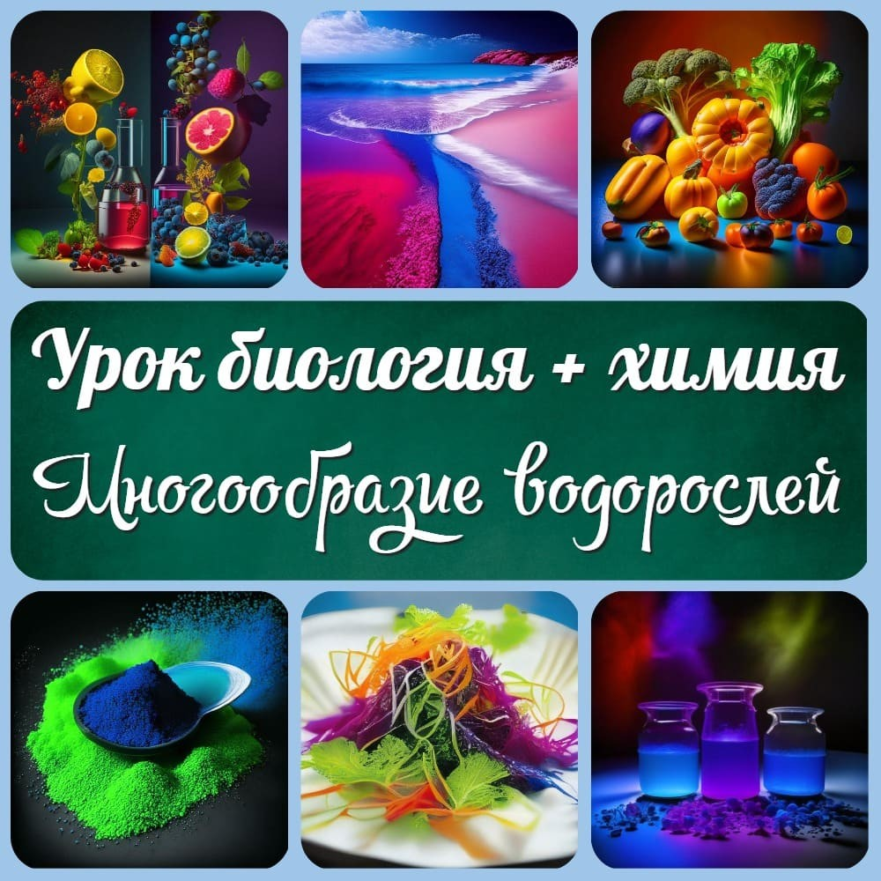
Главная Новости Документы Сценарии Мелодии Софт Авторы Контакт Копилка
Баннерообмен
Главная\Документы\Для учителя химии и биологии

При использовании материалов этого сайта - АКТИВНАЯ ССЫЛКА и размещение баннера -ОБЯЗАТЕЛЬНО!!!

Методическая разработка бинарного урока по химии и биологии. Открытый урок в 7 классе
Разработку бинарного открытого урока подготовили: учитель биологии Лашина
Юлия Владимировна, учитель химии Тарасова Ирина Александровна,
г.Запорожье ЗНВК "ОСНОВА" email: lashin111@mail.ru

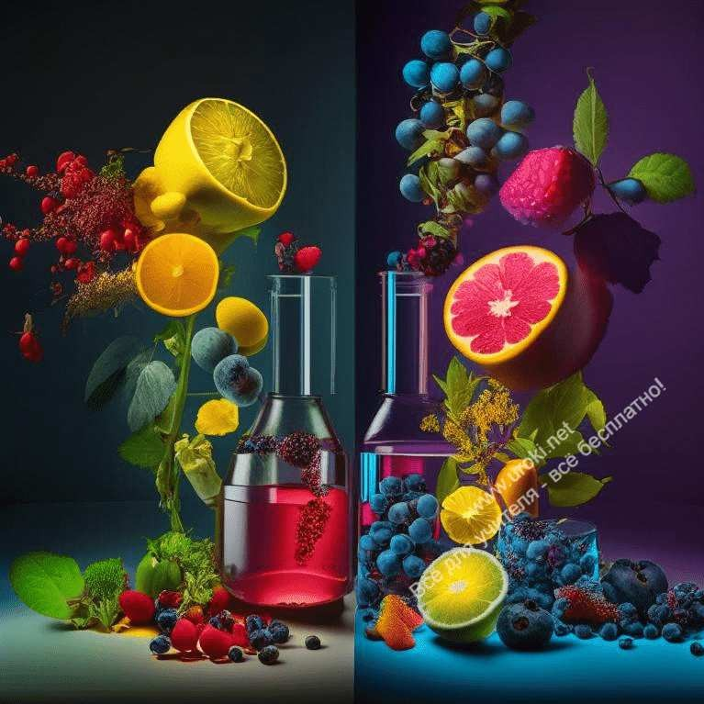Методическая разработка урока (интегрированный
урок биология+химия) в 7 классе по теме: "Многообразие водорослей, их значение в природе и жизни человека"
Интегрированный урок - это урок или занятие, на котором объединяются несколько тем, предметов или областей знаний с целью установления связей и интеграции между ними. Интегрированные уроки стремятся показать взаимосвязь и взаимодействие между различными областями знаний, чтобы помочь учащимся видеть целостную картину и применять свои знания в широком контексте.

На интегрированном уроке может присутствовать несколько преподавателей, каждый из которых представляет свою область экспертизы. Они работают вместе, чтобы объединить содержание разных предметов и показать, как они связаны между собой. Учебные материалы и методики преподавания на интегрированных уроках специально разрабатываются для того, чтобы поддерживать интеграцию и позволять учащимся увидеть взаимосвязи между разными предметами и применять их знания в различных контекстах.

Интегрированные уроки способствуют развитию глубокого понимания, критического мышления и способности учащихся применять знания в реальных ситуациях, а также помогают учащимся видеть целостную картину и связи между разными областями знаний.

Тема урока:
Многообразие водорослей, их значение в природе и жизни человека.

Цель урока:

показать многообразие водорослей, их особенности, значение в природе и жизни человека
развивать умение сравнивать, анализировать, делать выводы, предмето- речевые навыки, умение работать со логико-смысловыми схемами воспитывать любовь к природе, бережное отношение к ней, умение работать в коллективе

Методы урока:

словесные ( рассказ учителя, беседа, обсуждение),
демонстрационные (просмотр кинофильма, работа с гербарными образцами), поисковые (решение проблемного вопроса),
репродуктивные (заполнение схем), творческие

Понятия и термины:

зеленые водоросли, красные водоросли, бурые водоросли, хлоропласты, фотосинтез, каратиноиды, ксантофиллы, фикобилины.

Оборудование и материалы:
компьютер, флеш-носители с электронной презентацией, диски с кинофильмами, проектор, гербарные материалы, карточки с символами химических элементов, штатив, пробирки, крахмал, раствор йода, посуда с алгиновой икрой, морской капустой, бланки с логико-смысловыми схемами, конспектом урока

Ход урока:

Организационный момент.

Сегодня у нас урок необычный, присутствуют гости. Поприветствуйте их. Здравствуйте, садитесь.

Мотивация учебной деятельности. Просмотр кинофрагмента “Водоросли. Леннаучфильм”
Мы с вами погрузимся в мир водорослей. Вы узнаете насколько разнообразны и многочисленны водоросли морских и пресных водоемов, а также их значение в природе и жизни человека.

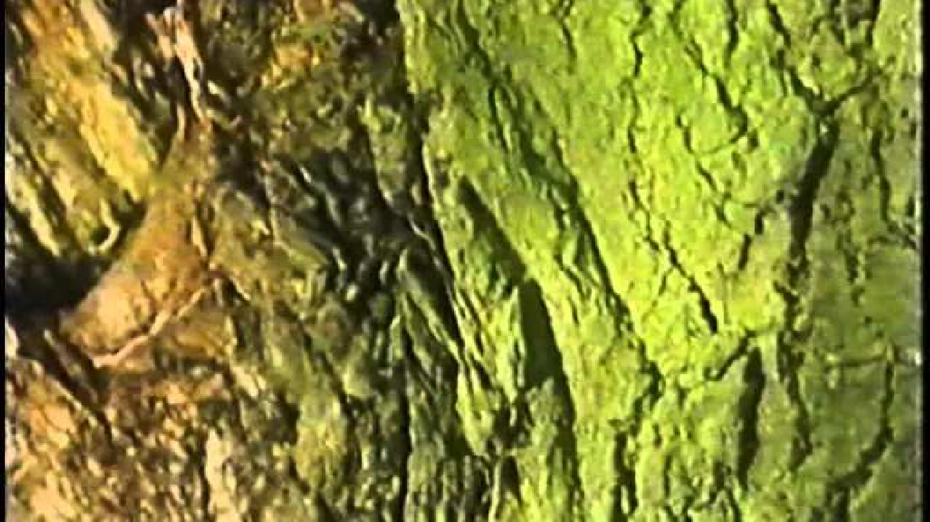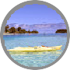

Водоросли
Share

Watch on

Постановка задач урока.
На протяжении урока вы заполните бланки с конспектом урока (7 класс) и логико- смысловую схему (11 класс), а также расскажите, что знали и что узнали нового (специальный бланк).

Активизация познавательной деятельности. Урок сопровождается показом презентации.

Они первыми на планете стали производить кислород. Без них не было бы жизни на Земле. Но, первыми появившись, они последними покинут ее, пропустив вперед себя даже тараканов и сея вокруг себя гибель. В чем заключается космическое значение водорослей?

Ответы детей.

Вы узнаете сегодня какое еще значение имеют водоросли.

Изучение нового материала.

Учитель биологии.

Всего насчитывается 30 тысяч видов водорослей. Жизнь их связана большей частью с водой. Одни из них живут в пресных водоемах, другие морских, а также водоросли поселяются на стволах деревьев, на почве и даже на снегу. Все многообразие водорослей объединяется в отделы зеленые водоросли, красные водоросли и бурые водоросли.

Зелёные водоросли.

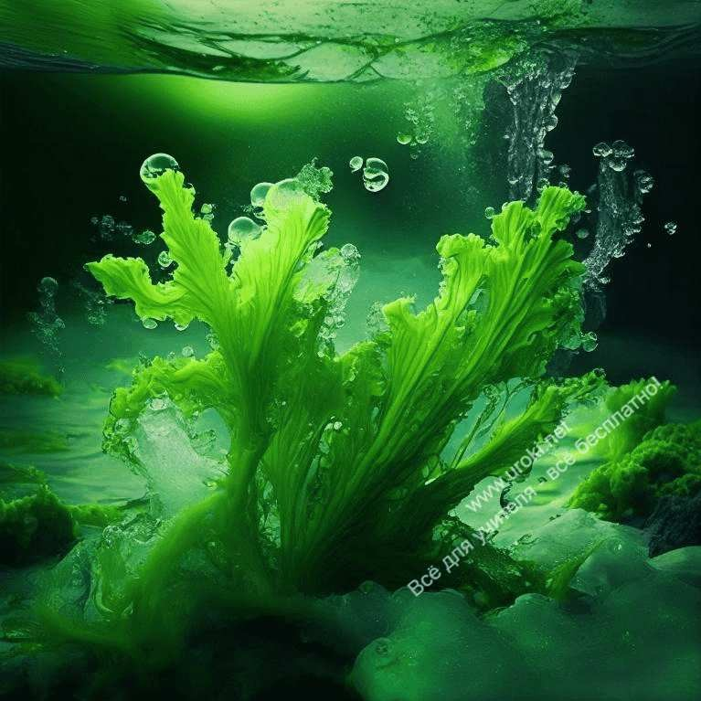

Зелёные водоросли - это группа водорослей, которые относятся к одной из основных групп водорослей, известных как "зелёные водоросли" или "хлорофиты". Они получили своё название благодаря преобладанию зелёного пигмента хлорофилла, который используется для фотосинтеза.

Зелёные водоросли обладают разнообразными формами и размерами. Они могут быть микроскопическими одноклеточными организмами, многоядерными или формировать многоклеточные тела. Некоторые зелёные водоросли обитают в пресных водоемах, таких как пруды и озёра, другие могут встречаться в морских или влажных средах.

Зелёные водоросли играют важную роль в экосистемах, где они обитают. Они являются фотосинтезирующими организмами, которые производят кислород и преобразуют углекислый газ в органические соединения. Зелёные водоросли также являются источником пищи для многих животных и микроорганизмов.

Учитель химии.

Хлорофилл (от греч. χλωρ?ς, «зелёный» и φ?λλον, «лист») — зелёный пигмент, обусловливающий окраску хлоропластов растений в зелёный цвет. При его участии осуществляется процесс фотосинтеза. По химическому строению хлорофиллы — магниевые комплексы .

Учитель биологии.

Обратите внимание, молекула хлорофилла по строению схожа с молекулой гемоглобина. Какова функция гемоглобина?

Учитель химии.

В состав молекулы хлорофилла входит магний, а в состав гемоглобина – железа. Покажите на карточках эти элементы. (для 7 класса)

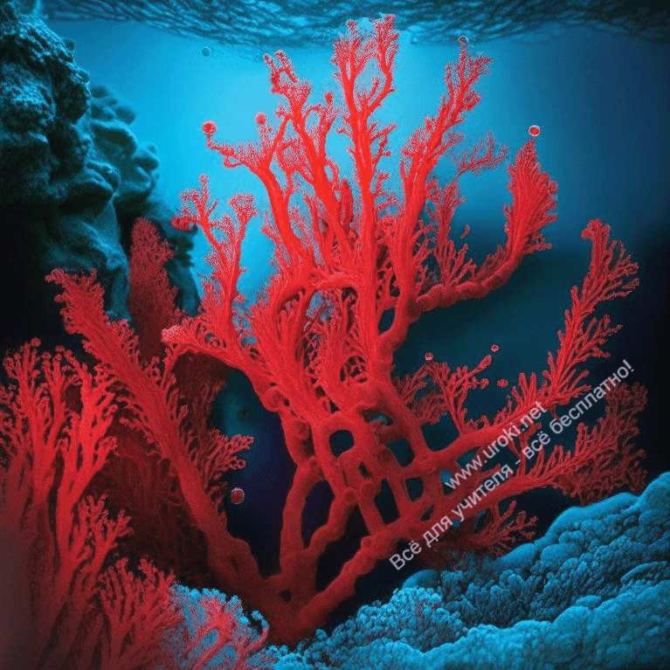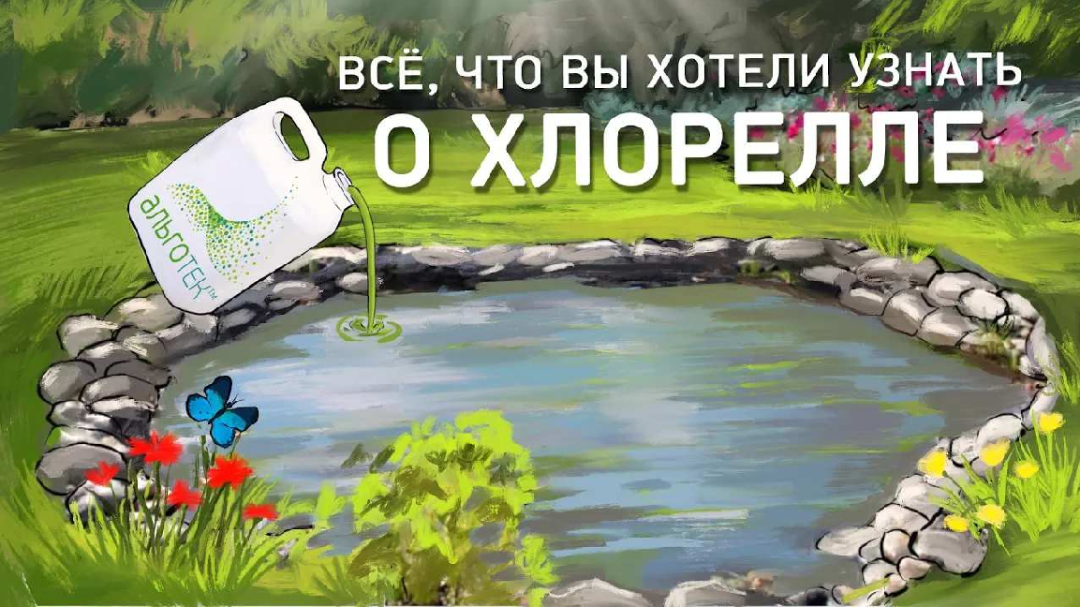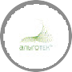Учитель биологии.

Представители зеленых водорослей встречаются и в наших водоемах. Просмотр кинофрагмента про хлореллу.

Что такое Хлорелла и как давно она существуе…
Share

Watch on

Учитель биологии.

Красные водоросли.

Красные водоросли – многоклеточные организмы, таллом которых имеет вид кустиков или расчленен на стебле- и листовидные части. Кроме зеленого пигмента, красные водоросли содержат красные, синие и желтые пигменты.

Красные водоросли - это группа морских водорослей, которые относятся к классу Родофитов. Они получили своё название благодаря преобладанию красных пигментов, таких как фикоэритрин и фикоцианин, которые придают им характерный красный или красно-коричневый оттенок. Красные водоросли представляют собой разнообразную группу организмов, включающую как одноклеточные виды, так и многоярусные макроводоросли.
Красные водоросли населяют морские экосистемы по всему миру, от прибрежных зон до глубоководных районов. Они обладают специальными адаптациями, которые позволяют им выживать в условиях сильной волны и изменяющихся уровней освещения. Некоторые красные водоросли формируют густые и прочные структуры, известные как водорослевые пояса или водорослевые леса, которые служат убежищем для различных морских организмов и играют важную роль в поддержании биоразнообразия морских экосистем.

Красные водоросли также имеют большое значение в пищевой промышленности и могут использоваться в производстве пищевых добавок, косметических продуктов, лекарственных препаратов и других продуктов благодаря своему богатому химическому составу.

Кроме того, красные водоросли проявляют устойчивость к различным условиям и могут расти на скалистых поверхностях, морских днах и других субстратах, что делает их важными компонентами экологических систем и предметом научных исследований в области морской биологии и биотехнологии.

Учитель химии.

Красный цвет растениям придают пигменты каратиноиды и фикобилины.

Каротиноиды - это класс пигментов, которые являются широко распространенными в природе и имеют разнообразные яркие цвета, такие как красный, оранжевый и желтый. Они встречаются во многих растениях, водорослях, бактериях и некоторых животных.

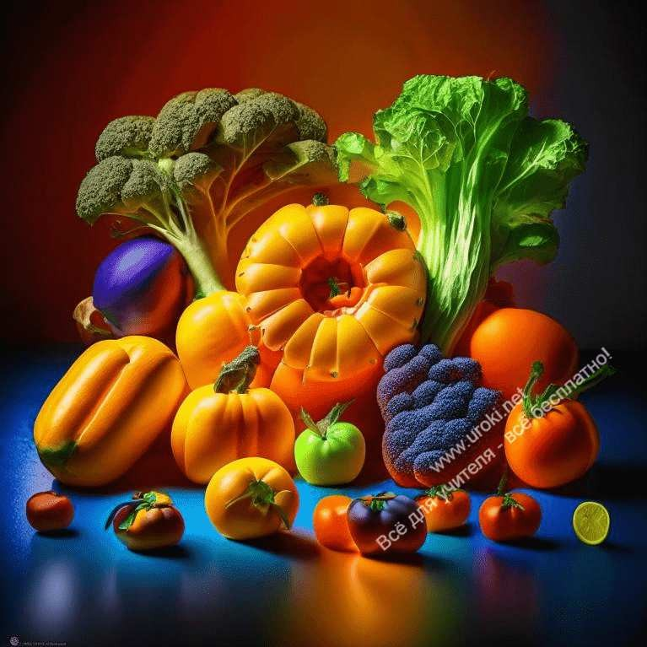

Каротиноиды выполняют несколько важных функций в организмах. Они являются эффективными антиоксидантами и защищают клетки от повреждений, вызванных свободными радикалами и окислительным стрессом. Кроме того, некоторые каротиноиды обладают противовоспалительными свойствами и способствуют поддержанию здоровья глаз, кожи и иммунной системы.

Один из самых известных каротиноидов - бета-каротин, который преобразуется в организме в витамин А, необходимый для здоровья зрения, роста и развития, а также поддержания здоровой кожи. Другие распространенные каротиноиды включают альфа-каротин, ликопин, лютеин и зеаксантин.

Пищевые источники каротиноидов включают фрукты и овощи с яркими цветами, такие как морковь, сладкий перец, тыква, помидоры, шпинат и многие другие.
Потребление пищи, богатой каротиноидами, связано с множеством пользы для здоровья, включая снижение риска различных заболеваний, таких как сердечно- сосудистые заболевания и некоторые виды рака.

В целом, каротиноиды играют важную роль в природе и оказывают благоприятное воздействие на здоровье человека, делая их важными объектами исследований в области питания и медицины.

Учитель биологии.

А в каких растениях еще содержатся каратиноиды? Какое значение имеет витамин А?

Учитель химии.

Фикобилины - это класс пигментов, которые являются основными светопоглощающими пигментами у некоторых групп водорослей и цианобактерий (сине-зеленых водорослей). Фикобилины обладают яркими цветами, включая

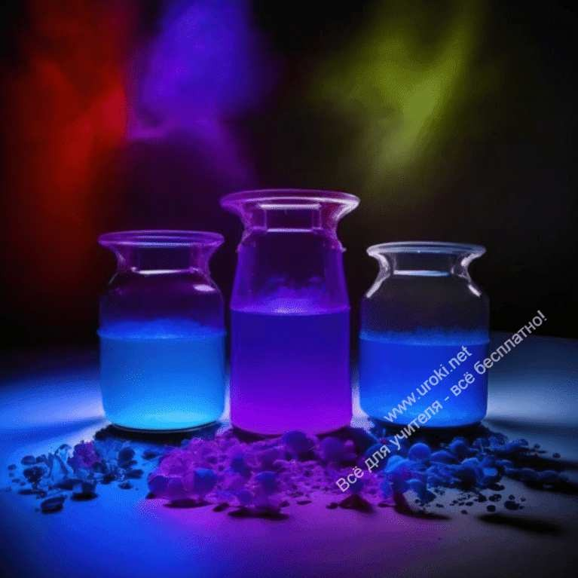фиолетовый, синий и красный, и эффективно поглощают свет в спектральных областях, которые не поглощаются хлорофиллами.

Фикобилины выполняют ключевую роль в фотосинтезе у водорослей и цианобактерий, где они поглощают энергию света и передают ее хлорофиллам для процесса фотосинтеза. Они также служат защитным механизмом, предотвращая повреждение организма от избыточной световой энергии и свободных радикалов.

Примеры фикобилинов включают фикоцианины (синие и фиолетовые пигменты) и фикоэритрины (красные пигменты). Они отличаются в своей химической структуре и спектральных свойствах, позволяя водорослям и цианобактериям адаптироваться к различным условиям освещения и глубинам водных сред.

Фикобилины также вызывают разнообразные цветовые оттенки в морских экосистемах, где присутствуют водоросли и цианобактерии. Например, некоторые водоросли могут создавать красные, синие или фиолетовые оттенки морской воды в зависимости от типов и концентраций фикобилинов.

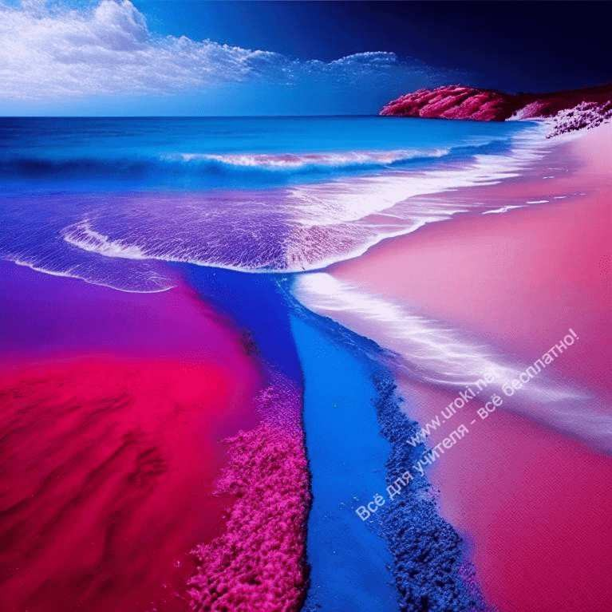

Учитель биологии.

Бурые водоросли имеют самое сложное строение среди других водорослей. Они многоклеточные организмы. А по размерам бывают от несколькх сантиметров до десятков метров.

Учитель химии.

Бурые водоросли

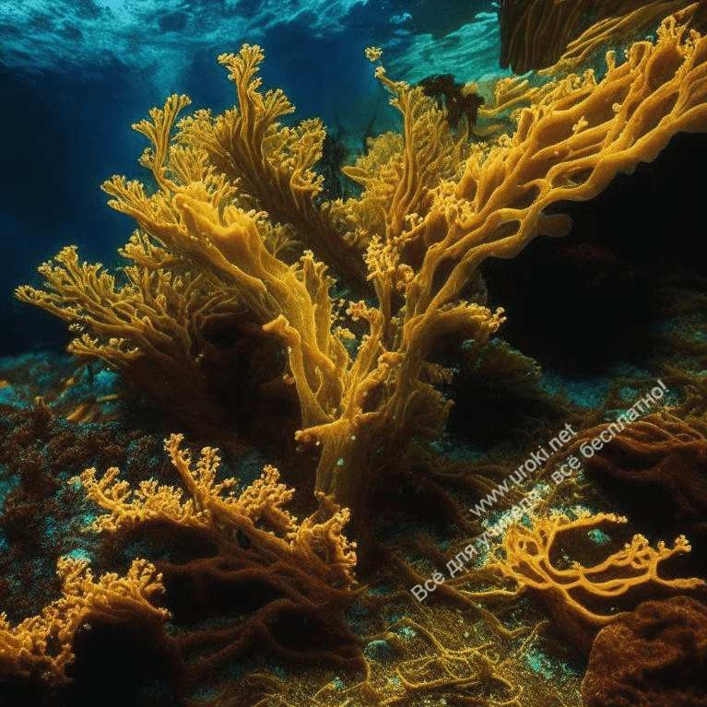

Бурые водоросли - это группа водорослей, которые относятся к классу Феофицеевых (Phaeophyceae). Они получили своё название благодаря буроватому или коричневому цвету, который обусловлен преобладанием пигмента фукоксантина, в сочетании с другими пигментами, такими как хлорофиллы и каротиноиды.

Бурые водоросли наиболее распространены в морских экосистемах, особенно в прибрежных зонах. Они могут иметь разнообразные формы и размеры, от микроскопических одноклеточных видов до многоярусных макроводорослей.
Некоторые представители бурых водорослей образуют большие водорослевые леса или пояса, которые предоставляют убежище для многих морских организмов и играют важную роль в морских экосистемах.

Бурые водоросли обладают различными адаптациями, которые позволяют им выживать в условиях прилива и отлива, сильной волны и изменчивых условий окружающей среды. Они могут быть прикреплены к субстратам, таким как скалы или морские донные отложения, или быть плавающими в водном столбе. Бурые водоросли являются фотосинтезирующими организмами и вносят значительный вклад в процессы фиксации углерода и кислородного обмена в океане.

Экономическое значение бурых водорослей заключается в их использовании в пищевой промышленности, кормовом производстве, косметической и фармацевтической промышленности. Они также играют роль в биотехнологии, а их экологическая роль связана с обеспечением биоразнообразия, защитой побережий от эрозии и участием в круговороте питательных веществ в морских экосистемах.

Бурые водоросли в хроматофорах содержат бурый пигмент фукоксантин (C40H56O6). Этот пигмент маскирует остальные пигменты.

Учитель биологии.

Препараты на основе морских водорослей
Для производства лекарственных препаратов, БАДов и косметических средств используют различные субстанции из бурых водорослей (концентраты, экстракты, кислоты и др.). Их получают с помощью уникальных технологий, позволяющих сохранить, а в некоторых случаях и усилить биологически активные и целебные свойства водорослей. Эффективность многих препаратов подтверждена исследованиями многих медицинских учреждений России. Немаловажное значение имеет и тот факт, что добыча сырья для производства препаратов ведется в экологически чистых районах Белого моря (район Соловецкого архипелага).

Народы, населяющие побережья морей и океанов, с древних времен использовали морские водоросли не только как прекрасный пищевой продукт, но и как эффективное лекарство для лечения и профилактики многих заболеваний. В VIII веке из них приготовляли активнодействующие препараты для лечения водянки. В древнем Китае морскую капусту применяли для лечения нарывов и злокачественных опухолей. Индия давно знала о водорослях как эффективном средстве в борьбе с некоторыми заболеваниями желез внутренней секреции.
Великий русский исследователь Крашенинников, посетив Камчатку в XVIII веке, отметил, что аборигены полуострова ценят высокие целебные качества донных растений. Он писал: "Есть еще морская трава Яранга, которая около Лопатки выметывается из моря и видом походит на усы китовые. Оную траву курилы мочат в студеной воде и пьют от великого резу". До сих пор эти чудесные растения не потеряли своего авторитета. Диапазон их использования с каждым годом расширяется.

"Морская фармакология" еще только зарождается. В недалеком будущем растительные и животные морские организмы могут стать уникальным источником новых лекарств, способных излечивать самые тяжелые болезни.

Ламинария

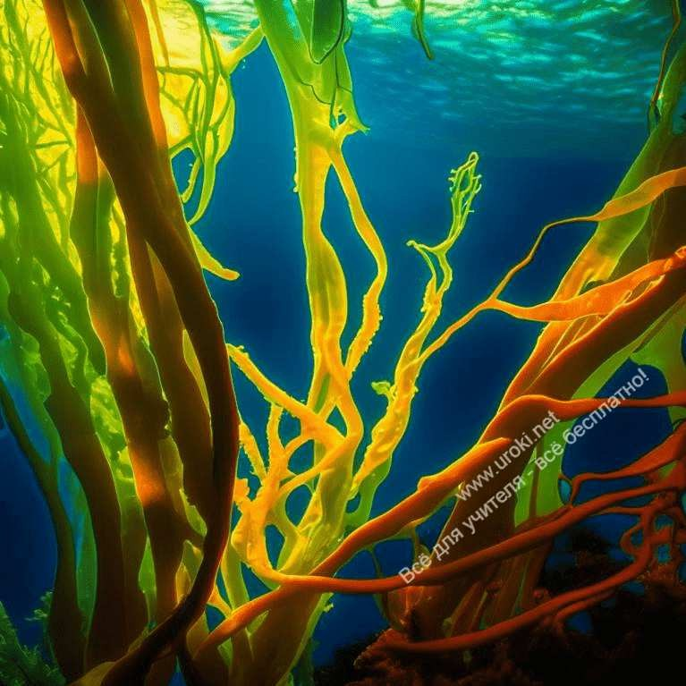

Ламинария - это род водорослей, принадлежащих к классу бурых водорослей (Phaeophyceae) и семейству Laminariaceae. Они являются макроводорослями и обитают в холодных морских водах по всему миру, особенно в прибрежных зонах с хорошей циркуляцией воды.

Ламинарии имеют крупные листовидные или полосовидные талломы (тела водоросли), которые могут достигать значительных размеров. Они прикреплены к субстрату, такому как скалы или морское дно, с помощью стеблевых дисков или корневидных прикреплений, известных как ризоиды. Ламинарии обладают характерными псевдостеблями, листьями и пластинчатыми плавниками, которые помогают им поглощать свет для фотосинтеза.

Эти водоросли имеют большое экологическое значение в морских экосистемах. Они предоставляют убежище и пищу для многих морских организмов, включая рыб, ракообразных, моллюсков и морских водоплавающих птиц. Ламинарии также выполняют важную роль в круговороте питательных веществ в морской среде, фиксируя углерод и обеспечивая биологическое разнообразие.

Ламинарии имеют широкое применение в пищевой промышленности, фармацевтике и косметической индустрии. Их экстракты содержат богатый комплекс биологически активных веществ, таких как полисахариды, аминокислоты, витамины и минералы, которые проявляют антиоксидантные, противовоспалительные и иммуномодулирующие свойства. Ламинарии также используются в качестве удобрений для сельского хозяйства и средств для улучшения почвы.

Известны некоторые виды ламинарий, такие как камбала (Laminaria hyperborea) и комбу (Laminaria japonica), которые широко используются в пищевой культуре и готовятся в различных блюдах и супах.

Наиболее ценным источником здоровья является водоросль ламинария - морская капуста. Это - морская бурая водоросль с длинной, лентообразной пластиной /

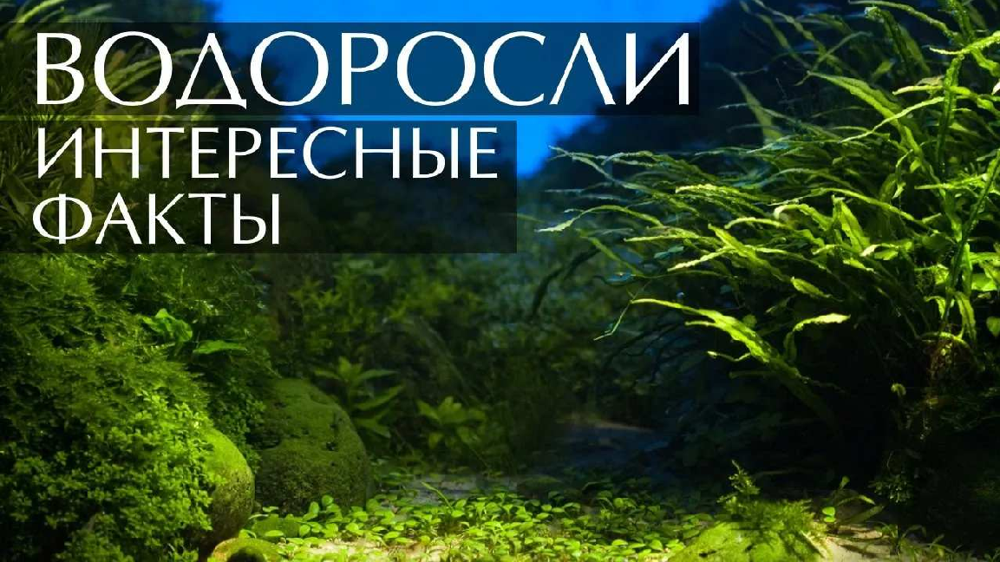слоевищем до 13 метров длины. Слоевище растения прикрепляется сильно развитыми корневидными образованиями (ризоидами) к грунту. Ламинария образует обширные заросли во всех северных и дальневосточных морях.
Заготавливают растение в основном в Белом море, вылавливают водоросли специальными приспособлениями на глубине 5 - 6 метров; сушат на солнце. ЛАМИНАРИЯ - древнее лекарственное растение
В прибрежных районах Китая существовала традиция при рождении ребенка давать матери лист сырой морской капусты. При этом материнское молоко было полноценным, а ребёнок рос здоровым. Более того, в XIII веке там даже был издан указ, обязывающий всех граждан есть морскую капусту для укрепления здоровья. В странах Юго-восточной Азии и сейчас уверены, что регулярное употребление морской капусты способствует увеличению продолжительности жизни. Восточные врачеватели утверждают, что после 40 лет продукты из ламинарии обязательно должны присутствовать в рационе даже здоровых людей. О пользе морской капусты для больных - разговор особый.

Морская капуста имеет в своём составе большое количество легко усваиваемого йода (в среднем до 0,3% от сухого веса), связанного с органическими молекулами. Поэтому он легко усваивается организмом человека, нормализуя функции щитовидной железы. По содержанию йода ламинария далеко опережает все известные наземные лекарственные растения.

ЛАМИНАРИЯ стимулирует работу пищеварительной системы; выводит вредные вещества, даже свинец и радионуклиды из организма.

Морская капуста содержит удивительные вещества: соли альгиновой кислоты или альгинаты. В желудочно-кишечном тракте человека они не перевариваются, а только сильно набухают. Альгинаты обладают мощными сорбирующими свойствами. Проходя через желудочно-кишечный тракт, как бригада дворников по неубранной улице, альгинаты связывают и выводят из организма токсины, радионуклиды и болезнетворные бактерии.

Учитель химии.

Игровой момент. Скажите, а хотели бы вы сейчас погрузиться в подводный мир? Да, тогда представьте, что вы надели акваланги и опустимся на морское дно.

Просмотр кинофрагмента.

-
интересные факты
Водоросли
Share

Watch on

А теперь давайте выясним значение водорослей в природе и жизни человека. Ученики 11 класса подготовили свои сообщения.

Чтение сообщений, которые сопровождаются демонстрацией слайдов.

Сообщение про ламинарию.

Учитель химии.

В ходе сообщения прозвучало, что водоросли содержат йод. Покажите на карточках. (для 7 класса). Реактивом на какое органическое вещество является этот химический элемент? (для 11 класса). Продемонстрируйте качественную реакцию на крахмал.

Учитель биологии.

Из морской флоры экстрагируют ценные вещества, имеющие в настоящее время большое значение для приготовления многих косметических и медицинских препаратов. К таким веществам относятся агар, альгиновая кислота и ее соли, маннит.

Агар - студень, который в основном получают из водорослей. Их длительное время кипятят и после остывания образуется плотное желеобразное вещество. Если вместо воды использовать разнообразные питательные соли, то агар приобретает новые свойства и служит замечательным питательным средством для выращивания различных микроорганизмов. Первое сообщение о применении агара в микробиологии в качестве искусственной питательной среды, на которой с успехом размножаются культуры грибков и бактерий, сделал в 1882 г. замечательный ученый, открывший миру туберкулезную палочку, Роберт Кох.

Сообщения учеников про туберкулез.

В настоящее время трудно найти такую отрасль медицины, где бы не находил применение агар.

Сообщения учеников про биоластик, японскую кухню, декор, биотопливо, одежду, сырьем для которых являются водоросли.

Учитель химии.

Все началось в 1964 г., когда бельгийский ботаник Ж. Леонар обнаружил в африканских лесах вблизи озера Чад небольшое племя аборигенов, уклад жизни которых не менялся на протяжении последних нескольких десятков, а может быть, и сотен тысяч лет. Эти мирные люди не занимались ни охотой, ни земледелием. Все, что им было необходимо, они находили вокруг себя – эти дикие леса изобилуют фруктами, ягодами, кореньями и другой пищей. Современная цивилизация им была незнакома. И, хотя такие племена в Африке не редкость, один факт все же привлек пристальное внимание Леонара. Очень странным показалось ученому то, что эти люди, как правило, доживали до глубокой старости (это при средней продолжительности жизни в Африке – 35 лет) и при этом практически не болели!
При полном отсутствии какой-либо медицины у всех стариков были здоровые хорошо сохранившиеся зубы и густые черные волосы. Занявшись изучением их образа жизни, Леонар обратил внимание на лепешки зеленого цвета, которые дикари употребляли в пищу наподобие хлеба. Их делали из тины, которую собирали на поверхности озера и сушили на солнце. При детальном исследовании выяснилось, что эта тина почти полностью состоит из одноклеточной сине-зеленой водоросли спирулины (Spirulina Platensis). Напоминание учителя биологии о том, что спирулина относится к сине-зеленым водорослям.

Спирулина известна науке давно. Ее возраст – порядка 700 млн лет, и она является одной из первых фотосинтетических форм жизни на Земле.

Когда израильтяне голодали в пустыне, Бог послал им манну небесную – лепешки, которые лежали на дне высохшего озера. Люди собирали их и ели. Это была

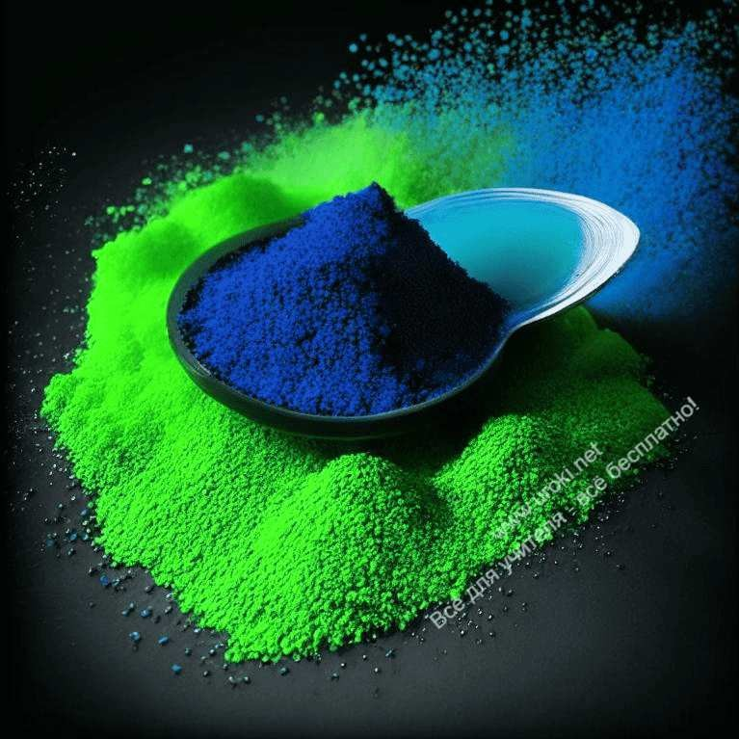спирулина.

Ею питались еще древнеегипетские жрецы и фараоны; высокоразвитые цивилизации майя и ацтеков употребляли в пищу. Однако, когда в Мексике появились испанские конкистадоры, они ограничили ее употребление местным населением с целью снизить рождаемость и таким образом облегчить себе удержание территорий. До сего дня спирулина остается главным продуктом питания африканского племени канебоу, живущего в окрестностях озера Чад. Состоянию людей, употребляющих в пищу спирулину, можно только позавидовать.

Из летописи известно, что император Монтесума любил рыбу. Ближайшим местом, где она водилась, был Мексиканский залив, а это 180 миль от дворца. Доставка рыбы к его столу занимала у марафонцев одни сутки. Эти атлеты пробегали 100 миль в день, и спирулина была важной частью их рациона. Останавливаясь на короткую передышку, они съедали немного порошка спирулины из мешочков, которые всегда носили с собой, смешивая его с порцией воды, и таким образом прибавляли себе энергии и выносливости.

Потребление ацтеками спирулины с ее совершенным белком в высоко усвояемой форме может объяснить жизнеспособность этой популяции, которая построила огромнейшие города и храмы Теночтитлана, вела войну в центральной Америке, развила высочайшие культуру и искусство, математику и философию.

Еще в 1521 г. Бернар Диасдель Кастилльо упоминал о галетах под названием
«текуитлатл», которые были обычным блюдом у ацтеков. Они представляли собой высушенные слои спирулины, выращенной в щелочной воде озера Токскоко вблизи Мехико. Кстати, именно повышенная щелочность воды является благоприятным фактором для развития спирулины. После открытия Леонара ученые занялись изучением чудесных свойств спирулины. В 1977–1980 гг. Г. Чамморо – официальный эксперт по пищевой токсикологии УНИДО (г. Вена) подтвердил отрицательный токсикологический результат от применения спирулины, полученный путем испытаний на многих поколениях крыс. Доктором Э.

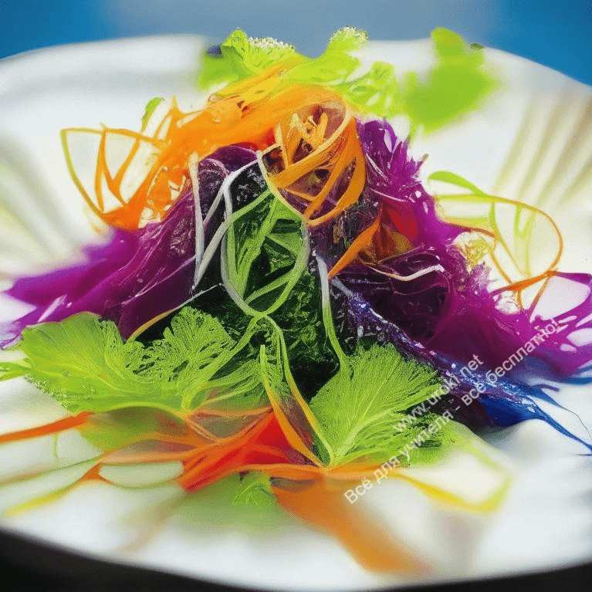Сантакрусом установлено, что протеин спирулины сравним с протеином яичного желтка, а лечебные свойства препаратов спирулины превосходили все мыслимые ожидания ученых. С начала 1980-х гг. спирулина начала свое победное шествие по всему миру в качестве пищевой добавки. Сегодня ежедневный рацион японца или американца немыслим без 3–5 г спирулины. Она входит в состав многих готовых продуктов, а также продается в чистом виде как порошок или таблетки. Используют спирулину и как приправу к различным блюдам благодаря ее вкусовым качествам.
Кроме того, в США употребление спирулины стало актуальным для людей с избыточным весом, поскольку даже небольшое ее количество снимает чувство голода и обеспечивает организм всеми необходимыми для жизнедеятельности веществами. По этой же причине она завоевала внимание астронавтов, альпинистов, туристов и военных.
Сообщения детей о спирулине.

Учитель биологии.

Водоросли имеют и отрицательное значение: вызывают цветение воды и гибель водных организмов.

Выводы. Чтение своих записей.
- Итого урока. Оглашение оценок.

Приглашение в морское кафе на дегустацию продуктов из водорослей.

Приглашение сопровождается песней “Водоросли” Водоросли, водоросли синего моря привет...(Ландыши)

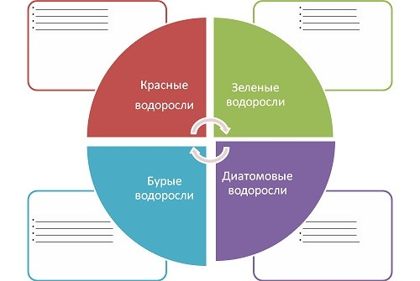

Схема для заполнения 11 классом.

Конспект интегрированного урока по химии и биологии. Открытый урок в 7 классе "Многообразие водорослей"
Опубликовано 26.11.2012 г.

Некоторые файлы (разработки уроков, сценарии, поурочные планы) и информация, находящиеся на данном сайте, были найдены в сети ИНТЕРНЕТ, как свободно распространяемые, присланы пользователями сайта или найдены в альтернативных источниках, также использованы собственные материалы. Автор сайта не претендует на авторство ВСЕХ материалов. Если Вы являетесь правообладателем сценария, разработки урока, классного часа или другой информации, и условия на которых она представлена на данном ресурсе, не соответствуют действительности, просьба немедленно
сообщить с целью устранения правонарушения по адресу : . Карта сайта - www.uroki.net При использовании материалов сайта - размещение баннера и активной ссылки
-ОБЯЗАТЕЛЬНО!!!

